**Distribución de Carpetas**

**SISTEMA PREVENCIÓN DE FEMICIDIOS**

**Revisión : 01**

**Revisó :** Carolina Zamora Hormazábal

**Email :** carolina.zamora@cosof.cl

**Fecha :** 31/03/2017

# APP

A continuación se muestra una imagen con la distribución de las carpetas de la plicación:

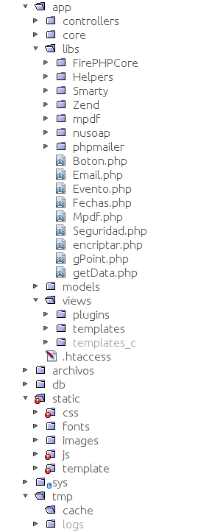

* 1. controllers

En esta carpeta se almacenan los archivos que corresponden a los controladores del sistema.

* 1. libs
     1. FirePHPCore
     2. Helpers
     3. Smarty
     4. Zend
     5. mpdf
     6. nusoap
     7. phpmailer
  2. models
  3. views
  4. archivos
  5. db
  6. static
     1. css
     2. fonts
     3. images
     4. js
     5. template
  7. sys
  8. tmp
     1. cache
     2. logs